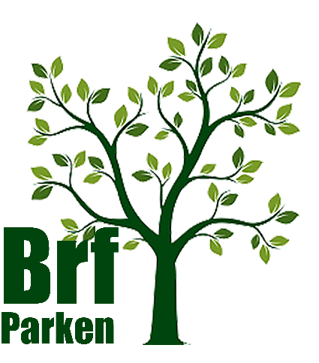
Medlemsinformation
Januari 2026
Web: www.brfparken.se
Mail: brf.kryssarvagen@gmail.com

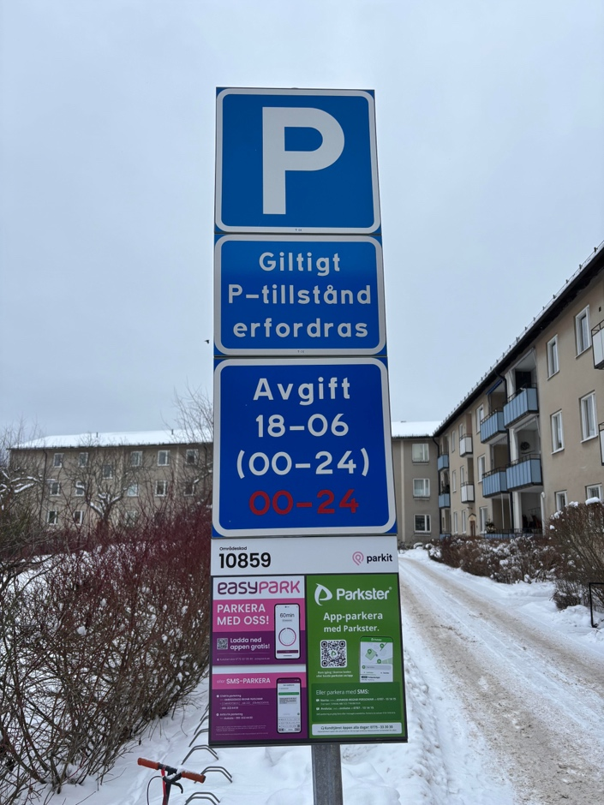

Skyltar på plats

Nu har skyltarna satts upp som vi informerat om tidigare.
För säkerhets skull upprepar vi vad som gäller.

Vi har också inrättat ytterligare en p-plats för hantverkare, vårdpersonal och gäster utanför port 13.

På dagtid är de som tidigare reserverade för hantverkare och vårdpersonal.
Men de behöver numera ha tillstånd.
Kontakta Catherine på SMS 070 415 99 99 för att få det. Bra med minst 24 timmars varsel.

Mellan 18.00 och 06.00 och dygnet runt på helgerna är platserna reserverade för våra gäster som kan parkera där för 10:- per timme. Betalning sker via EasyPark- eller Parkster-app.
Platserna går inte att förboka utan först till kvarn gäller.

Bilar som står parkerade på andra platser än i rutor kommer att bötfällas.

Styrelsen genom Ola

